Новогодние утренники
Новый год, самый загадочный и волшебный праздник, который с нетерпением ждут не только дети, но и взрослые. Под бой курантов мы, взрослые, загадываем желания и верим, что они обязательно сбудутся. Наши дети ждут Деда Мороза, который принесёт для них те подарки, о которых они писали ему в письмах. Во всех домах наряжены ёлки - символ нового года. В детском саду прошли новогодние утренники с чудесами, новогодним переполохом.
Как хорошо, когда приходят гости! Звучат повсюду музыка и смех. Мы праздник открываем новогодний, не ёлку приглашаем всех, всех, всех!
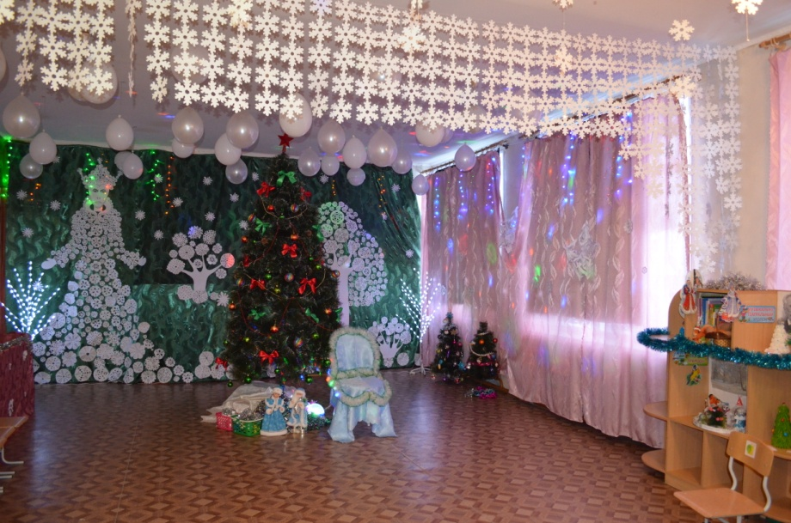
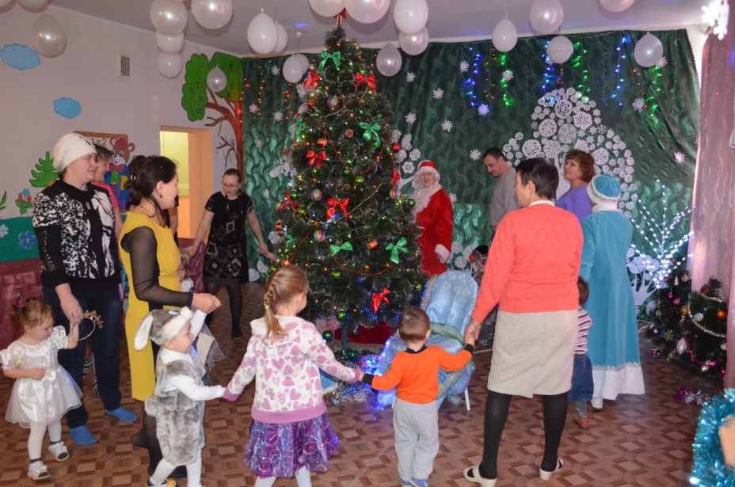

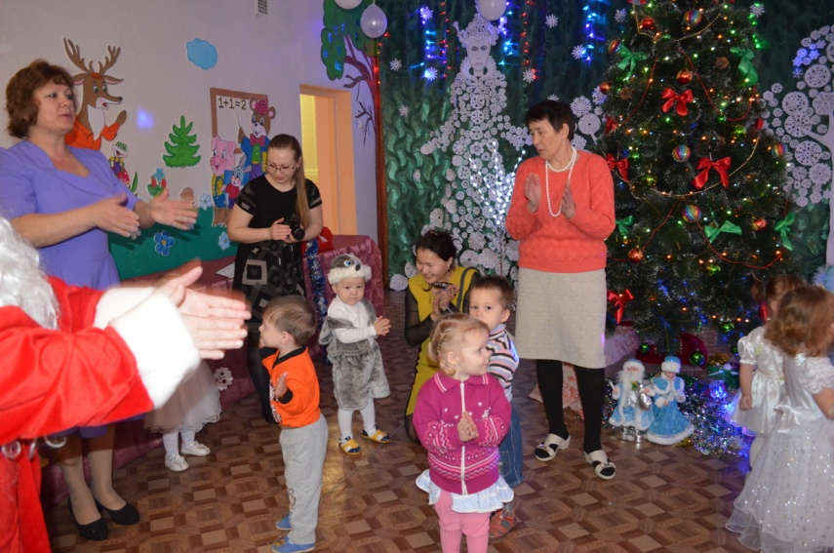
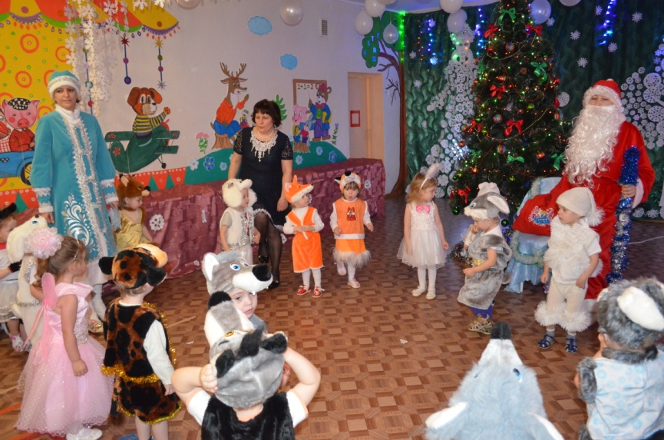
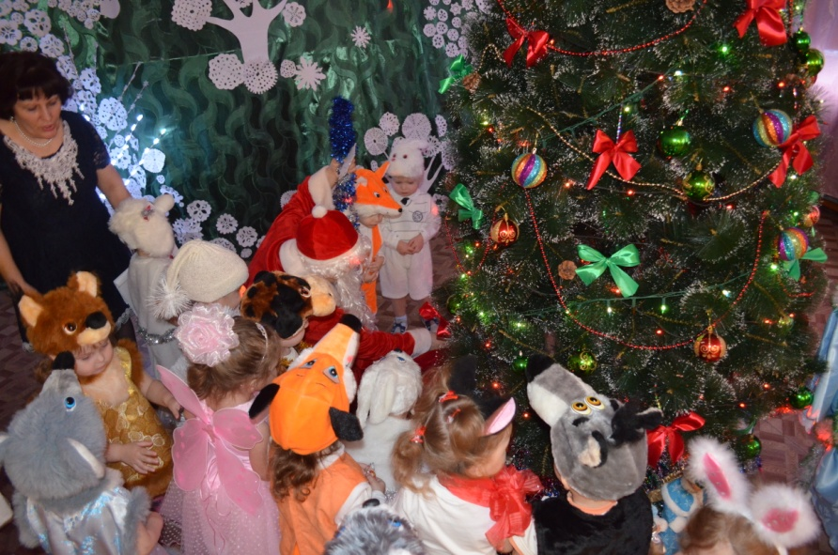
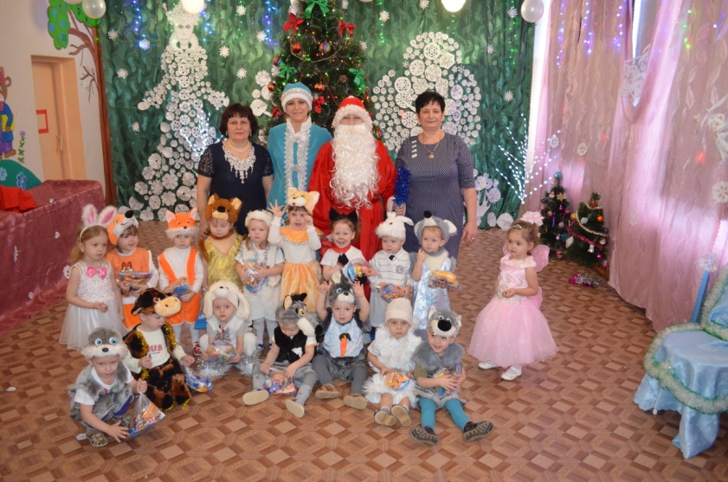
Красивая, душистая, высокая, пушистая. И ствол в смолистых капельках, иголки синеватые.… Пришла сегодня ёлочка знакомиться с ребятами!

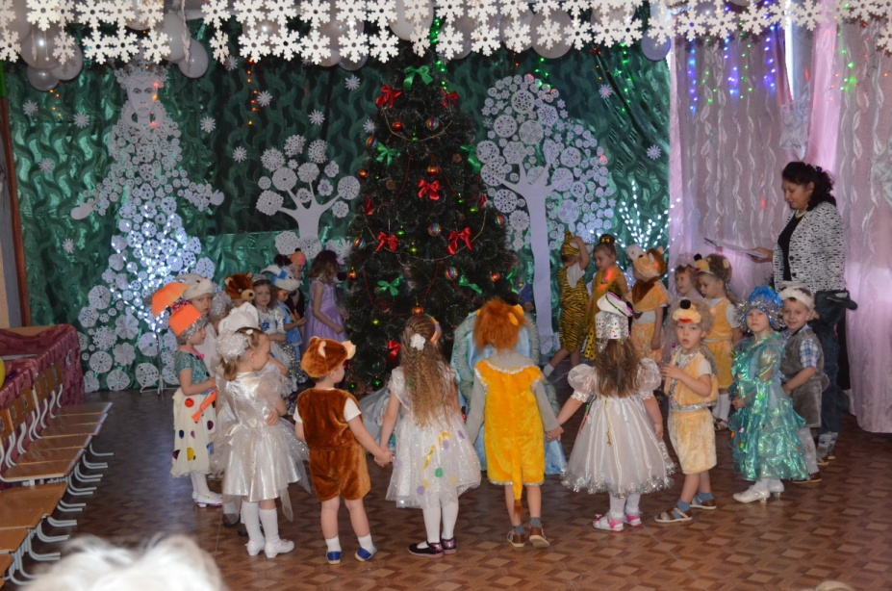
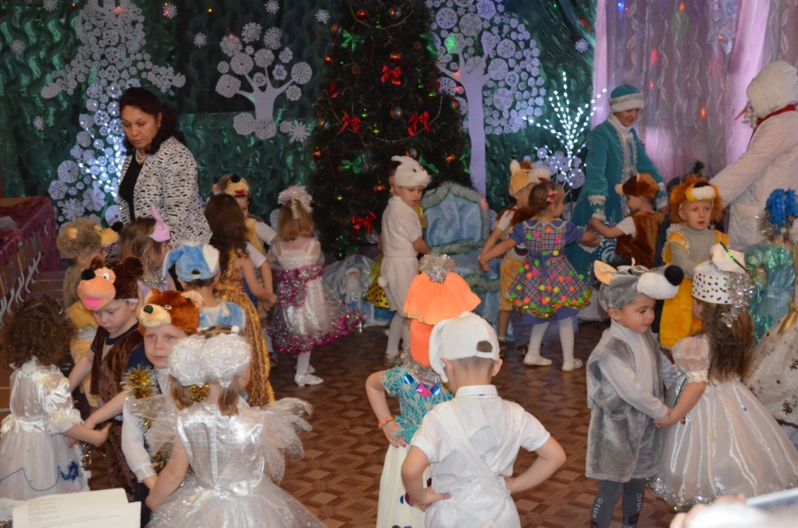

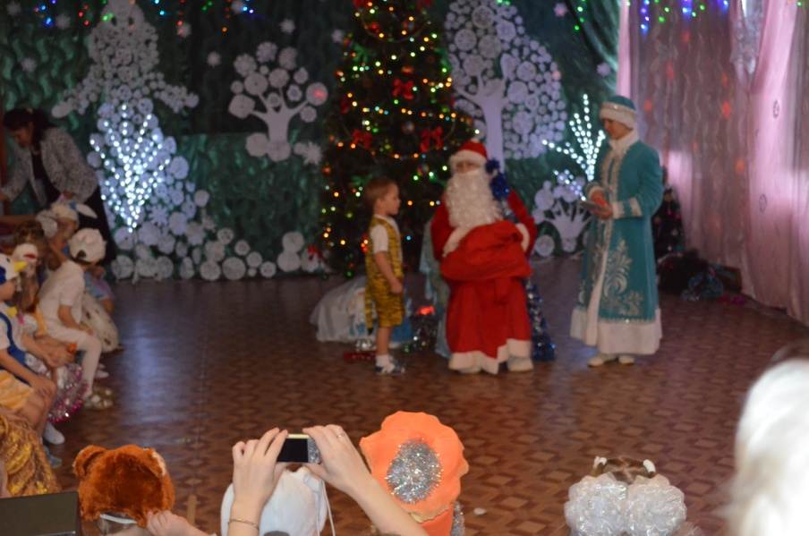
на праздник к детям старшей группы с «Базилио искателем» пришла лиса Алиса
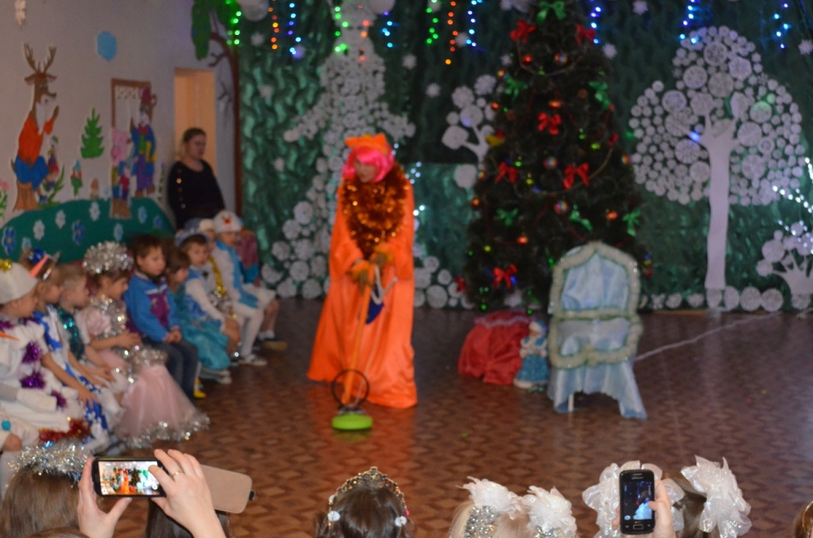
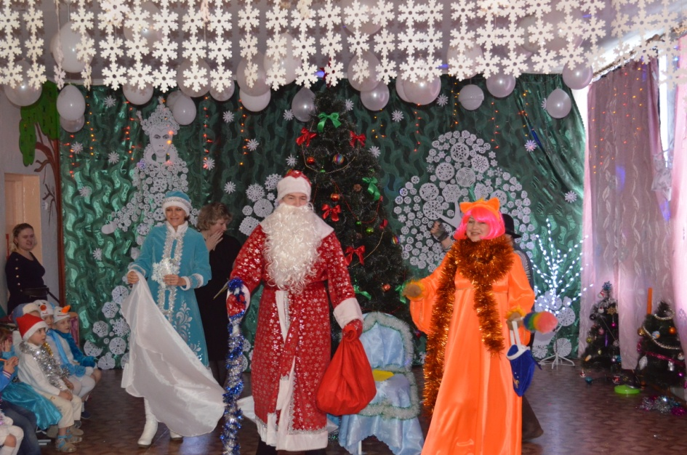

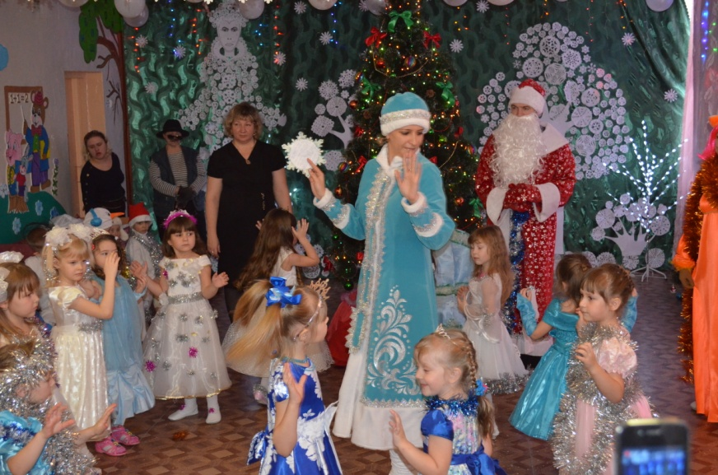
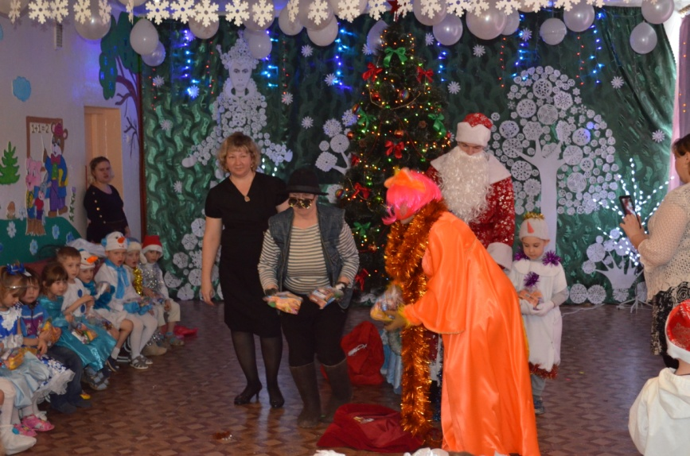
Детей подготовительной группы позабавили Баба Яга, Кощей Бессмертный
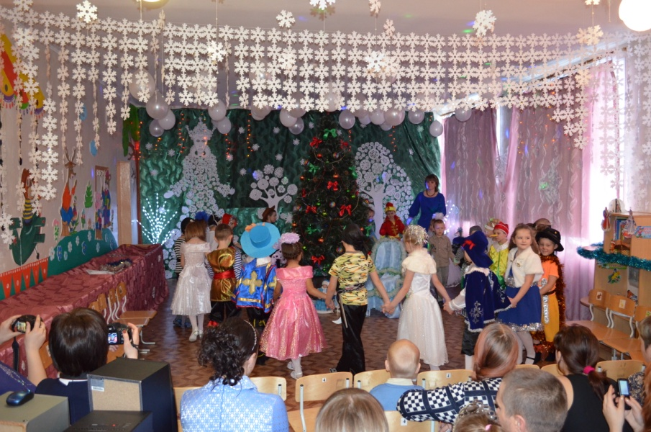
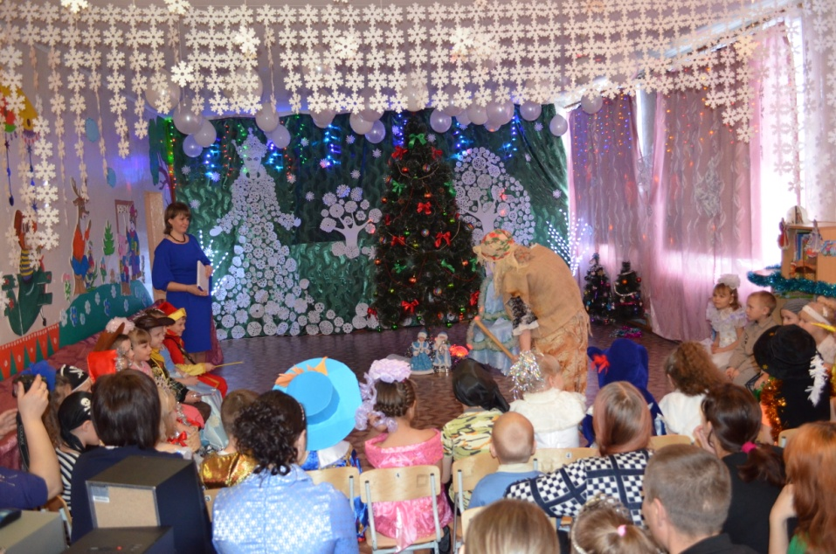
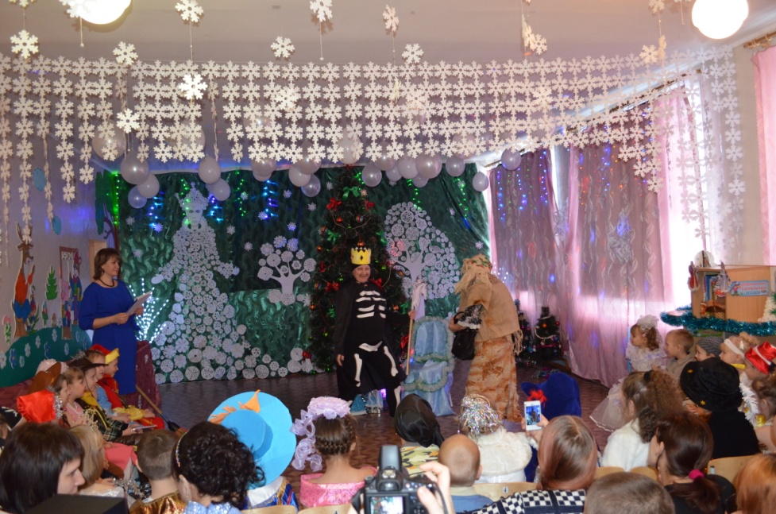
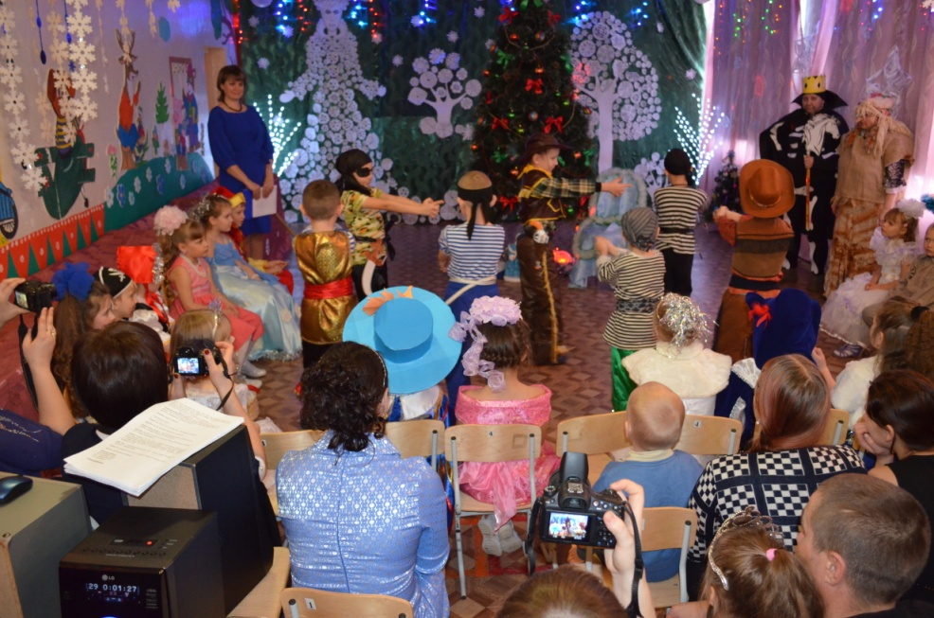
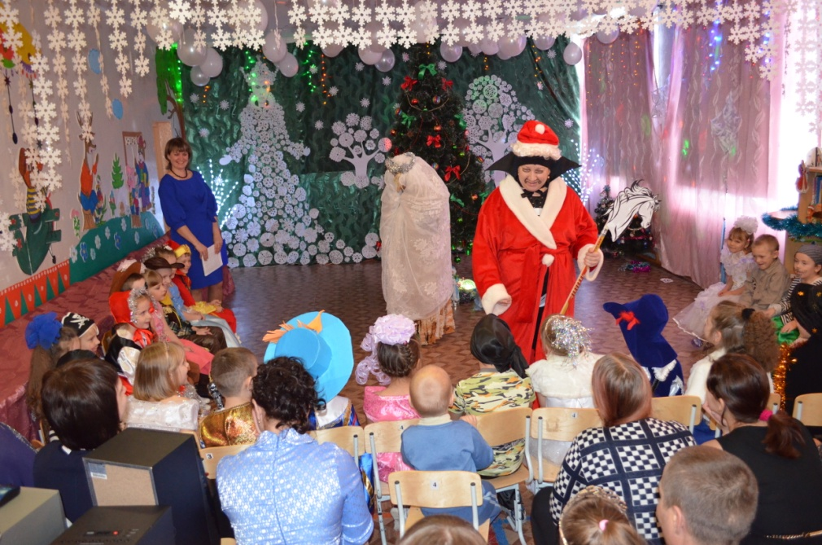
Сколько не хитрили Баба Яга и Кощей Бессмертный, а Дед Мороз всё равно пришёл к ребятам на новый год.
